|  |  |  |
| --- | --- | --- |
| **Web Service Development** | **Student**  **number** | **21300691** |
| **Homework 4** | **Name** | **Cheung, Won Sik** |

**MySQL 쿼리**

CREATE TABLE `class_web`.`user`(`NAME` VARCHAR(20) CHARACTER SET utf8 COLLATE utf8_general_ci NOT NULL, `ID` VARCHAR(20) NOT NULL PRIMARY KEY, `PASSWORD` VARCHAR(128) NOT NULL, `GENDER` VARCHAR(2) NOT NULL, `MAJOR` VARCHAR(10) NOT NULL, `YEAR` INT NOT NULL, `MESSAGE` VARCHAR(512) CHARACTER SET utf8 COLLATE utf8_general_ci) ENGINE=InnoDB CHARSET=utf8 COLLATE utf8_general_ci;

**결과**

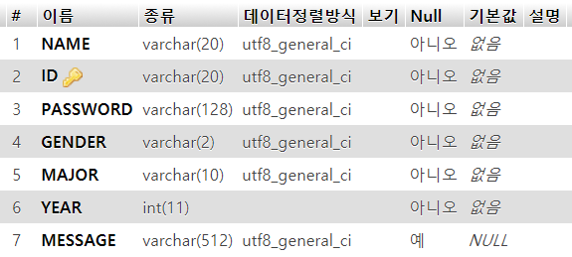

**HTML 코드**

form 태그와 fieldset 태그를 이용하여 유저가 회원가입 할 수 있는 인터페이스를 제공한다.

Name과 ID는 text 타입으로 input을 받는다. Password는 password 타입으로 input을 받는다.

Gender는 radio 타입으로 input을 받는다. Major는 checkbox 타입으로 받으며 name을 major[]로 지정하여 php상에서 배열로 다룰수 있도록 한다. Year는 select로 받으며 마지막으로 Message는 textarea 로 받는다.

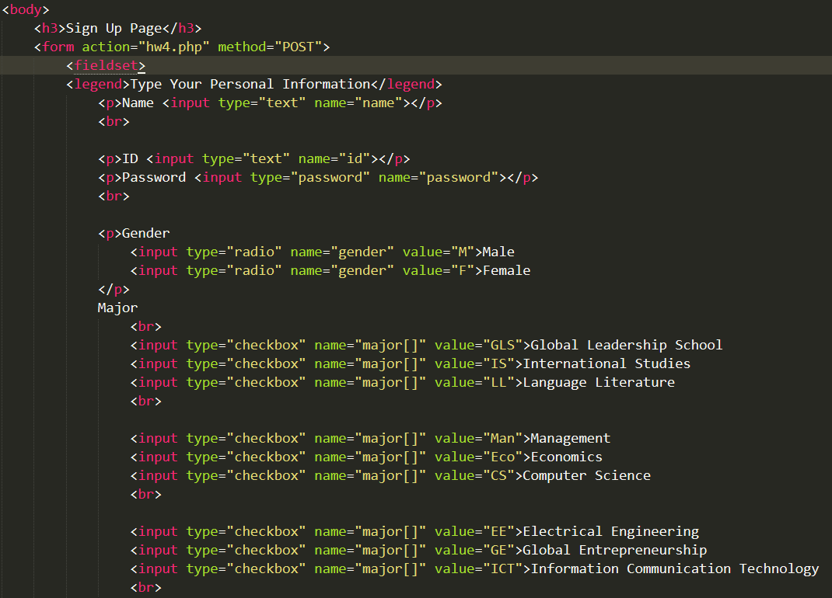

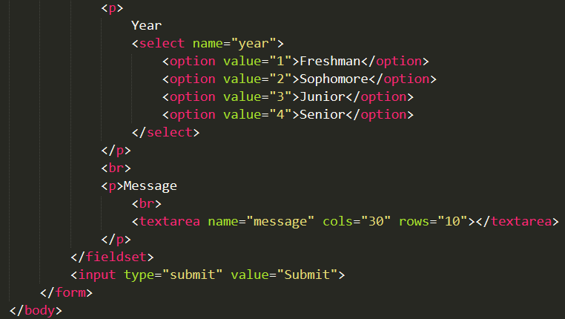

**결과**

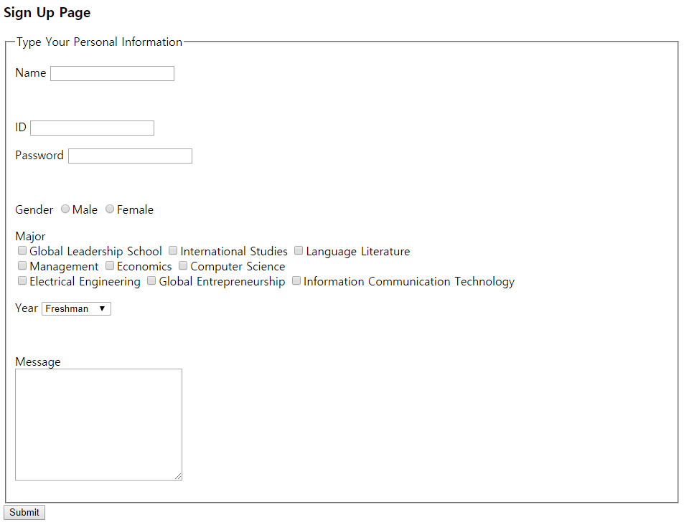

**PHP 코드**

회원가입 정보를 DB에 삽입 하는 코드

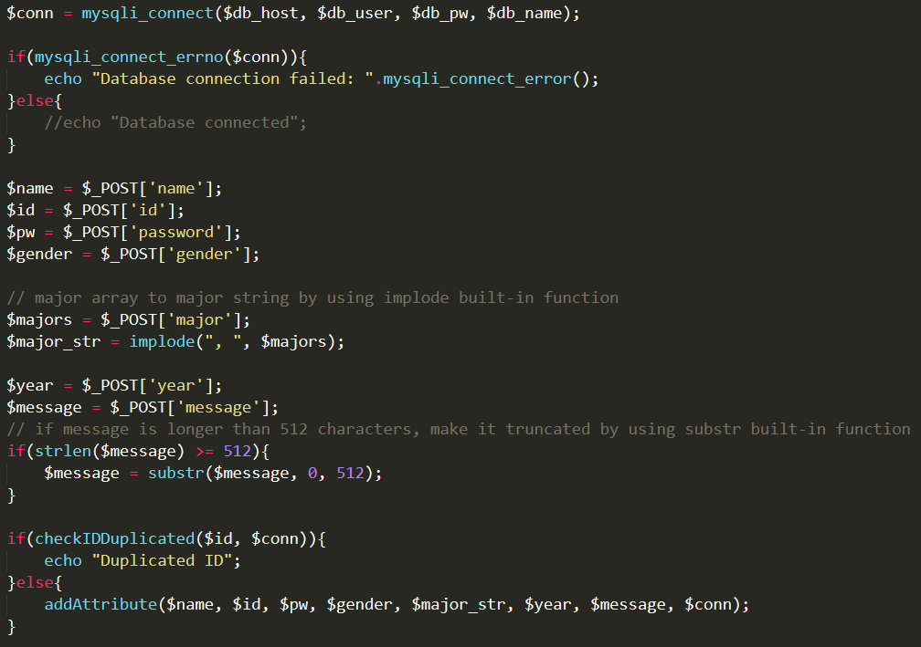

ID 중복 확인 함수 및 DB 데이터 삽입 함수

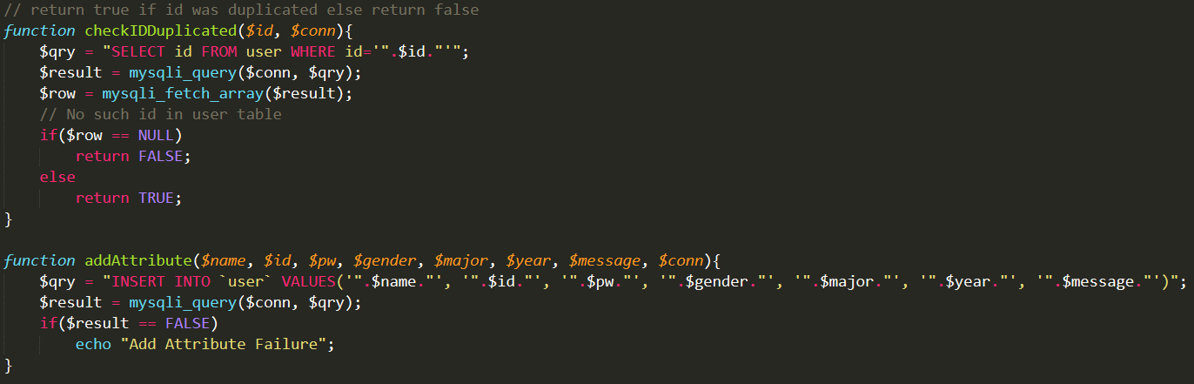

결과를 보여주는 코드

HTML 코드

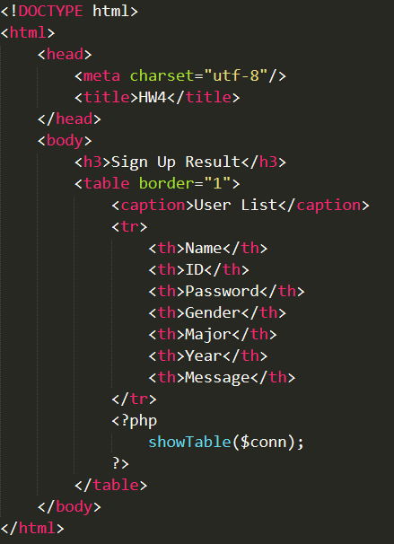

테이블 삽입 함수

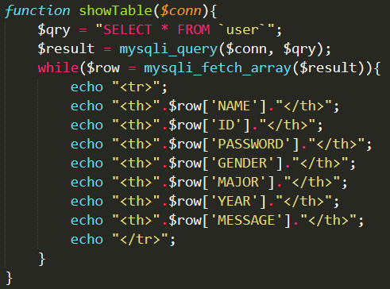

**결과**

첫번째 삽입

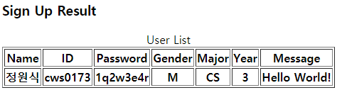

ID 중복시 중복 메시지 보여주고 삽입하지 않음

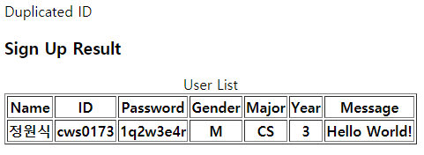

복수 전공시 두 전공을 문자열로 바꾸어 입력

